МИНИСТЕРСТВО НАУКИ И ВЫСШЕГО ОБРАЗОВАНИЯ РЕСПУБЛИКИ КАЗАХСТАН
СЕВЕРО-КАЗАХСТАНСКИЙ УНИВЕРСИТЕТ ИМ. М. КОЗЫБАЕВА
ФАКУЛЬТЕТ ИНЖЕНЕРИИ И ЦИФРОВЫХ ТЕХНОЛОГИЙ
КАФЕДРА «ИНФОРМАЦИОННО-КОММУНИКАЦИОННЫЕ ТЕХНОЛОГИИ»

Информационная безопасность
Практическая работа №8

Выполнили студенты  группы АПО-22 |  | Сухоруков Р.Д.
Проверил  преподаватель |  | Мораш Д.А.

Петропавловск, 2025 г.
Практическая работа №8

- Установил фреймворк Node.js.
- Установил проект с помощью команды «npx create-next-app@latest ser_cen». Во время установки проекта согласился на установку: tailwindcss, typescript, eslint. Также необходимо согласиться на папку «src», использование «Approuter» и «Turbopack» для развёртывания проекта на Vercel (мощный аналог Netlify). Разрешите использование «alias @».

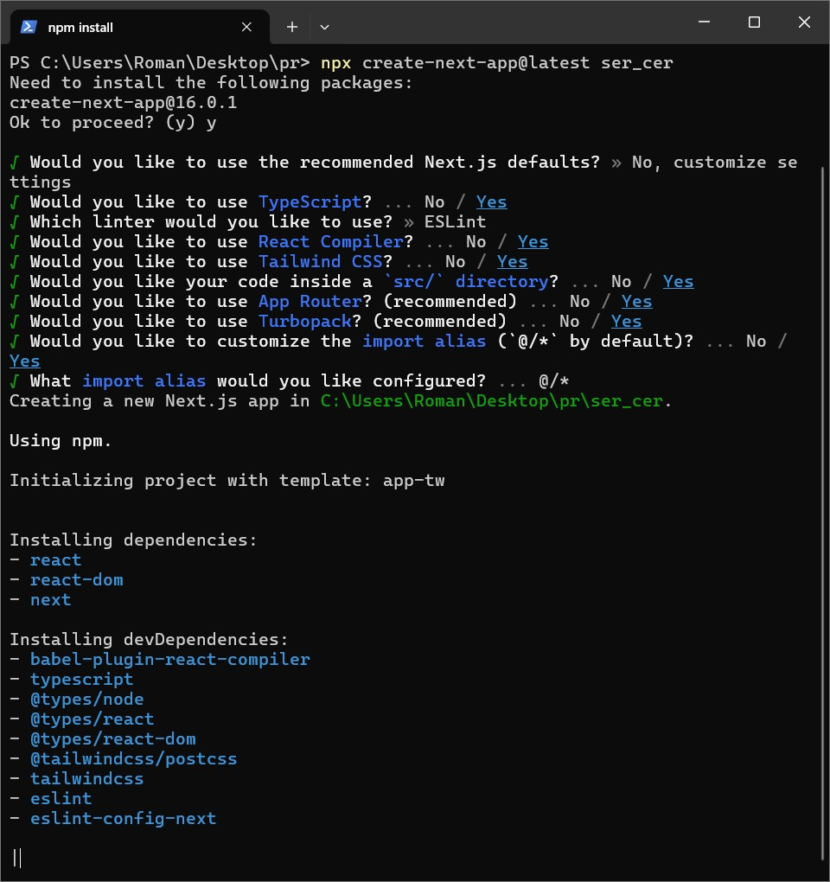

Рисунок 1 Установка проекта

- Установил CLI для Hero UI.

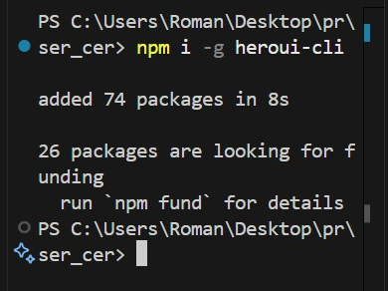

Рисунок 2 Установка CLI

- Установил библиотеку heroUI.

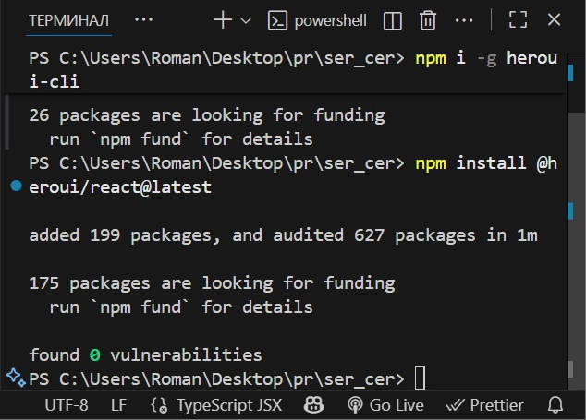

Рисунок 3 Установка библиотеки heroUI

- В global.css вставил код, который импортирует стили из Tailwind CSS, подключает дополнительную тему HeroUI и настраивает переключение между светлой и темной темами оформления. Так же создал файл hero.js.

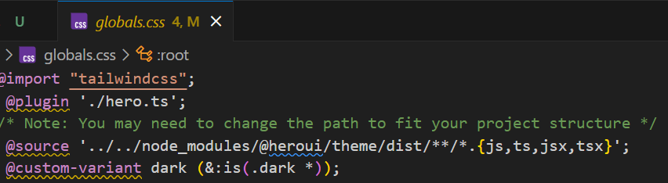

Рисунок 4 Файл global.css

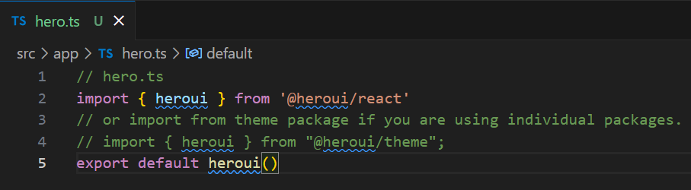

Рисунок 5 Файл hero.ts

